**BAB 1**

**Latar Belakang**

1. Reformasi birokrasi -> Peraturan Menteri Pendayagunaan Aparatur Negara dan Reformasi Birokrasi. 2014 (<https://peraturan.bpk.go.id/Home/Details/132770/permen-pan-rb-no-52-tahun-2014>)
2. Tujuan/Grand design reformasi birokrasi -> Pemerintah Pusat, Peraturan Presiden No. 81 Tahun 2010 mengenai Grand Design Reformasi Birokrasi Tahun 2010-2025. 2010 (<https://jdihn.go.id/files/4/2010pr081.pdf>)
3. ZI ->Kementerian Pendayagunaan Aparatur Negara dan Reformasi Birokrasi, Peraturan Menteri Pendayagunaan Aparatur Negara dan Reformasi Birokrasi tentang Pembangunan dan Evaluasi Zona Integritas Menuju Wilayah Bebas dari Korupsi dan Wilayah Birokrasi Bersih dan Melayani di Instansi Pemerintah. 2021 ([https://peraturan.bpk.go.id/Home/Details/202223/permen-pan-rb-no-90- tahun-2021](https://peraturan.bpk.go.id/Home/Details/202223/permen-pan-rb-no-90-%20tahun-2021))
4. Fungsi dari Inspektorat utama -> Badan Pusat Statistik, Peraturan Badan Pusat Statistik Nomor 7 Tahun 2020. 2020 ([https://ppid.bps.go.id/upload/doc/Peraturan_Badan_Pusat_Statistik_No mor_7_Tahun_2020_1679371448.pdf](https://ppid.bps.go.id/upload/doc/Peraturan_Badan_Pusat_Statistik_No%20mor_7_Tahun_2020_1679371448.pdf))

Permasalahan

1. proses evaluasi zona integritas masih dilakukan secara manual melalui google sheets dan google drive

* perlu waktu 1menit 47 detik untuk jawab satu pertanyaan (karena aplikasi yang digunakan berbeda dan terpisah

Solusi : proses ini akan dilakukan oleh satu sistem (E-ZI)

* TPI akan membuat 14 LHE yang dilakukan secara manual

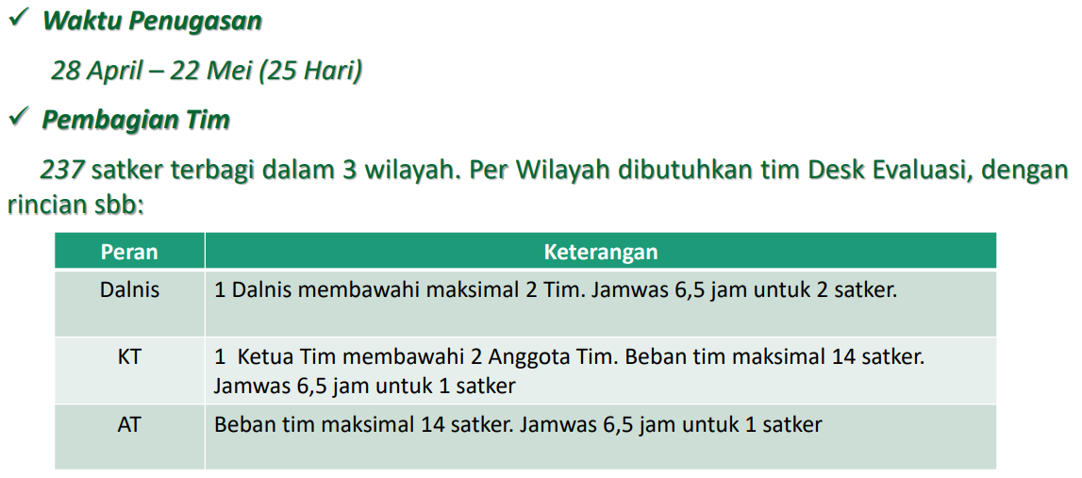

Solusi: Digitalisasi pembuatan surat pengantar dan LHE

1. pedoman ini belum diimplementasikan secara menyeluruh dalam pelaksanaan evaluasi zona integritas di BPS (Pedoman Pembangunan dan Evaluasi ZI April, 2022)

* belum menampilkan detail informasi setiap pertanyaan pada LKE (contoh bukti dukung serta dokumen yang perlu diupload)

Solusi: Terdapat contoh bukti dukung ,langsung dihalaman yang sama

* tahapan desk-evaluation tidak dilakukan secara bertahap dan berjenjang (tidak sesuai dengan pedoman yang telah ditetapkan

Solusi: Proses ini dipaksa mengikuti pedoman, jika tahapan dari AT belum selesai, maka KT tidak bisa melakukan evaluasi.

**BAB 2**

**Landasan Teori**

1. Kenapa menggunakan Laravel

Keunggulan laravel

* Kemudahan Penggunaan: Laravel didesain dengan sangat baik dan memiliki sintaks yang ekspresif. Framework ini menawarkan API yang intuitif dan mudah dipahami, sehingga pengembang dapat lebih produktif dalam mengembangkan aplikasi web. Selain itu, Laravel juga menyediakan dokumentasi yang lengkap dan komunitas yang aktif, yang membantu pengembang dalam mempelajari dan mengatasi masalah dengan cepat.
* Arsitektur MVC yang Kuat: Laravel mengikuti pola arsitektur MVC (Model-View-Controller) yang terkenal, yang memisahkan logika bisnis, presentasi, dan manipulasi data menjadi komponen terpisah.
* Sistem Routing yang Kuat: Laravel menyediakan sistem routing yang kuat dan mudah digunakan. Dengan menggunakan Laravel, Anda dapat dengan mudah mendefinisikan rute untuk aplikasi Anda dan mengarahkannya ke controller yang sesuai.
* **ORM** Eloquent: Laravel dilengkapi dengan ORM (Object-Relational Mapping) yang disebut Eloquent. Eloquent menyediakan antarmuka yang sederhana dan ekspresif untuk mengakses dan mengelola basis data. ORM ini memungkinkan Anda untuk bekerja dengan basis data menggunakan objek dan metode, menghindari penulisan query SQL manual yang berlebihan. Eloquent juga menyediakan fitur-fitur seperti relasi antar-tabel, pemodelan polimorfik, dan caching yang mudah digunakan.
* Keamanan: Laravel menempatkan keamanan sebagai prioritas utama. Framework ini menyediakan mekanisme untuk melindungi aplikasi dari serangan seperti Cross-Site Scripting (XSS), SQL Injection, dan Cross-Site Request Forgery (CSRF). Laravel menyediakan fitur-fitur seperti penyandian hashing yang kuat, penyaringan input, perlindungan routing, dan manajemen otentikasi yang lengkap.
* Pengujian yang Mudah: Laravel menyediakan dukungan yang kuat untuk pengujian (testing). Framework ini memiliki dukungan bawaan untuk pengujian unit dan pengujian fungsional. Laravel juga menyediakan utilitas yang memudahkan dalam menulis dan menjalankan tes, serta memastikan bahwa perubahan pada kode tidak merusak fungsionalitas yang ada.
* Ekosistem Luas dan Aktif: Laravel memiliki ekosistem yang luas dan aktif. Terdapat banyak paket (**packages**) tambahan yang dapat Anda gunakan untuk memperluas fungsionalitas aplikasi Anda dengan mudah

1. Kenapa Menggunakan SDLC

Karena kebutuhan sudah jelas, gambaran desain yg dibutuhkan subject matter juga sudah cukup jelas

* **Kebutuhan yang Stabil**: Metode waterfall efektif ketika kebutuhan proyek telah ditetapkan dengan jelas dan tidak berubah secara signifikan selama siklus pengembangan. Dalam metode waterfall, langkah-langkah pengembangan diikuti secara berurutan, sehingga perubahan besar dalam kebutuhan dapat sulit diakomodasi. Jika kebutuhan stabil dan jelas, maka metode waterfall dapat memberikan struktur dan kepastian yang diperlukan.
* **Dokumentasi yang Mendetail**: Metode waterfall mendorong dokumentasi yang menyeluruh pada setiap tahap siklus pengembangan. Setiap fase dalam metode waterfall, seperti analisis kebutuhan, desain, pengkodean, pengujian, dan implementasi, memiliki dokumen terkait yang dihasilkan. Dokumentasi yang lengkap memudahkan pemahaman proyek dan transfer pengetahuan antar tim.
* Pengendalian yang Ketat: Metode waterfall menawarkan kendali yang ketat atas jadwal, biaya, dan sumber daya. Setiap fase dalam siklus **pengembangan harus selesai** sebelum memulai fase berikutnya, yang memungkinkan **pemantauan yang lebih baik** terhadap progres dan alokasi sumber daya. Ini juga membantu dalam mengelola risiko proyek dengan lebih baik.
* Keteraturan dan Prediktabilitas: Metode waterfall memberikan keteraturan dan prediktabilitas yang diinginkan dalam beberapa kasus. Dalam lingkungan proyek yang membutuhkan perencanaan yang matang dan jadwal yang tetap, model waterfall dapat memberikan kerangka kerja yang kokoh untuk mengelola proyek dengan baik.
* Ketergantungan Terhadap Tahapan Sebelumnya: Metode waterfall didasarkan pada konsep bahwa setiap tahap harus selesai sebelum melanjutkan ke tahap berikutnya. Ini memungkinkan adanya ketergantungan yang jelas antara tahap-tahap tersebut, dan memastikan bahwa setiap fase selesai dengan baik sebelum melanjutkan ke fase berikutnya. Ini dapat membantu dalam menjaga kualitas dan kelengkapan setiap tahap pengembangan.

1. Kenapa melakukan pengujian sistem dengan blackbox testing dan SUS

**Blackbox testing :** Metode pengujian perangkat lunak di mana pengujian dilakukan tanpa pengetahuan internal tentang struktur atau logika internal sistem yang sedang diuji. Metode ini melibatkan menguji sistem dari perspektif pengguna akhir tanpa memperhatikan implementasi internalnya. Terdiri dari 3kolom(skenario,hasil, dan kesimpulan)

Alasan :

* Melihat dari perspektif pengguna: Blackbox testing memungkinkan tim pengujian untuk melihat sistem seperti yang akan dilihat oleh pengguna akhir. Dengan demikian, ini membantu dalam memastikan bahwa sistem berfungsi sesuai dengan harapan dan memenuhi kebutuhan pengguna.
* Deteksi cacat fungsional: Blackbox testing memfokuskan pada pengujian fungsionalitas sistem, yaitu apakah sistem melakukan tugas-tugas yang diharapkan dengan benar. Dengan pendekatan ini, pengujian dapat mengidentifikasi dan melaporkan cacat fungsional yang ada dalam sistem, seperti kesalahan dalam pemrosesan input atau output yang tidak sesuai.
* Memperoleh perspektif independen: Dalam blackbox testing, tim pengujian tidak memiliki akses ke kode atau detail implementasi sistem. Ini memungkinkan mereka untuk mendekati pengujian dengan perspektif independen dan objektif. Mereka tidak terpengaruh oleh bias atau pengetahuan internal sistem yang mungkin mempengaruhi hasil pengujian.

**SUS :**Metode pengukuran yang digunakan untuk mengukur kegunaan (usability) suatu sistem. SUS adalah kuesioner berbasis skala Likert yang terdiri dari 10 pernyataan yang dinilai oleh pengguna

Alasan:

* Mengukur kepuasan pengguna: SUS membantu dalam mengukur kepuasan pengguna terhadap sistem yang sedang diuji. Ini memberikan wawasan tentang sejauh mana sistem ini memenuhi harapan pengguna dan memberikan pengalaman yang baik.
* Evaluasi desain antarmuka: Dengan menggunakan SUS, pengguna memberikan penilaian tentang desain antarmuka sistem. Ini membantu dalam mengidentifikasi kelemahan atau masalah yang mungkin ada dalam desain antarmuka, sehingga memungkinkan tim pengembang untuk memperbaikinya.
* Perbandingan dengan sistem lain: SUS dapat digunakan untuk membandingkan kegunaan suatu sistem dengan sistem lainnya. Dengan demikian, ini memberikan informasi tentang sejauh mana sistem ini bersaing dalam hal kegunaan dengan solusi lain di pasar.
* Meningkatkan pengalaman pengguna: Hasil dari pengukuran SUS dapat digunakan untuk mengidentifikasi area-area yang perlu diperbaiki untuk meningkatkan pengalaman pengguna. Dengan memperbaiki kelemahan yang diungkapkan dalam SUS, sistem dapat diubah menjadi lebih intuitif dan mudah digunakan.

Logika: nomor ganjil (kurang 1 poin),nomor genap (5-skor), dijumlahkan dan dikali 2.5

**Pengujian Tambahan :**

Membandingkan waktu lama dengan waktu sistem usulan dengan studi kasus menjawab satu pertanyaan LKE (Kecepatan Pemrosesan (*Processing Speed*))

ERD : suatu bentuk pemodelan data yang menggambarkan data dengan mewakili entitas dan hubungan antara entitas tersebut menggunakan beberapa notasi, terdiri dari *entity* (kelas), *attribute*(karakteristik), *relationship* (hubungan antar entitas)

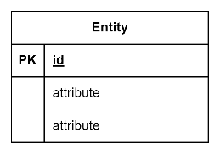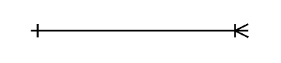

Use Case Diagram: Peranan pelaku yang akan menggunakan sistem serta cara dari pelaku tersebut dalam berinteraksi dengan sistem.

|  |  |  |
| --- | --- | --- |
| Simbol | Nama | Fungsi |
| (1) | (2) | (3) |
|  | Aktor | Mewakili seseorang, sekelompok orang, atau sistem eksternal yang berinteraksi dengan sistem |
|  | *Use case* | Menjelaskan interaksi antara sistem dengan aktor berupa suatu kasus penggunaan |
|  | Asosiasi | Menjelaskan hubungan antara aktor dengan *use case* |
|  | *Include* | Menjelaskan bahwa suatu *use case* merupakan bagian fungsionalitas dari *use case* lainnya. |
|  | *Extend* | Menunjukan bahwa jika suatu kondisi terpenuhi maka suatu *use case* merupakan tambahan fungsionalitas *use case* lainnya |

Activity diagram : tahapan-tahapan dari *use case*, aliran proses bisnis, atau logika mengenai tingkah laku (*behavior*) dari suatu objek

| Simbol | Nama | Fungsi |
| --- | --- | --- |
| (1) | (2) | (3) |
|  | *Initial node* | Menunjukan awal proses dari suatu aktivitas |
|  | *Action* | Menunjukan langkah atau prosedur yang akan dilakukan |
|  | *Decision* | Menggambarkan pilihan kondisi yang berbeda, serta memastikan bahwa terdapat lebih dari satu jalur keputusan |
|  | *Merge* | Menggambarkan kembali aliran kerja yang sebelumnya telah terpecah oleh simbol *decision* |
|  | *Flow* | Menunjukan aliran kerja dari langkah satu ke langkah lainnya |
|  | *Fork* | Menunjukan kegiatan yang dilakukan secara paralel |
|  | *Join* | Digunakan untuk menunjukan kegiatan yang digabungkan |
|  | *Activity final* | Menunjukan akhir proses dari suatu aktivitas |

**PIECES**

| Kategori | Deskripsi |
| --- | --- |
| (1) | (2) |
| *Performance* | Kategori ini menjelaskan mengenai kebutuhan untuk memperbaiki atau meningkatkan performa suatu sistem dalam menyelesaikan tugas tertentu. Jumlah pekerjaan yang terselesaikan (*throughput rate*) dan waktu tanggap (*response time)* merupakan indikator yang dapat mengukur *performance.* (**Kecepatan**) |
| *Information* | Kategori ini menjelaskan mengenai kebutuhan untuk memperbaiki atau meningkatkan iformasi serta data. Identifikasi dapat dilihat dari masalah yang terdapat pada informasi keluaran (*output),* penginputan data, serta penyimpanan data pada sistem. |
| *Economics* | Kategori ini menjelaskan mengenai permasalahan yang berkaitan dengan pengendalian biaya serta meningkatkan keuntungan yang didapatkan. (-) |
| *Control* | Kategori ini menjelaskan mengenai permasalahan yang berkaitan dengan peningkatan kontrol serta pengawasan keamanan yang dibutuhkan pada sistem untuk mendeteksi dan mencegah kesalahan, serta menjamin keamanan data. (**Keamanan)** |
| *Efficiency* | Kategori ini menjelaskan mengenai permasalahan yang berkaitan dengan kemampuan orang serta proses dalam sistem dapat menghasilkan ***output* maksimal dengan *input* seminimal mungkin.** |
| *Service* | Kategori ini menjelaskan mengenai kebutuhan untuk memperbaiki atau **meningkatkan layanan** yang diberikan kepada pengguna dari aplikasi tersebut. |

**Penelitian Terkait**

1. “Pengembangan Sistem Informasi Akreditasi Program Sarjana Berbasis Web Pada Standar 1, 2, 7, 8, dan 9” -> pembuatan dan penyusunan buku borang(formulir) akreditasi.
2. Pengembangan Sistem Informasi Asesmen Lembaga Sertifikasi Profesi Berbasis Web (Studi Kasus: SMK Negeri 4 Malang) -> pengisian dokumen secara mandiri dalam mendapatkan sertifikasi profesi
3. “Sistem informasi Evaluasi Zona Integritas Badan Pusat Statistik->perbedaannya terdapat pada proses bisnis dan pedoman pembangunan yang digunakan, seperti

-tidak terdapat peran dari evaluator provinsi

-Peran TPI dilakukan satu orang

-Cetak surat pengantar dan LHE belum dilakukan

Serta nanti jelaskan juga jika ini permintaan langsung dari stackeholder (Penelitian ini dapat berkontribusi)

“Aplikasi yang sebelumnya dibuat belum pernah di sampaikan kepada inspektorat utama sebagai pelaksana evaluasi ZI.

Pembangunan ZI sebelumnya tidak melalui kesepakatan PRD dan FSD yang di tanda tangan oleh subjek matter BPS, sehingga potensi aplikasi yang dibangun tidak dapat memfasilitasi kebutuhan bisnis akan tinggi.”

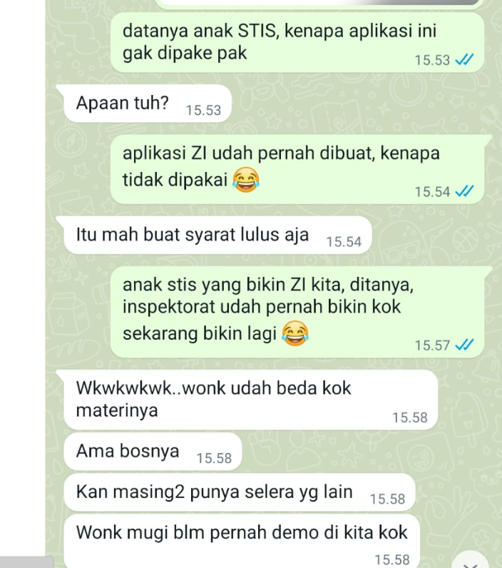

**Bab 3**

1. Perbedaan studi pustaka dan studi dokumen

Studi pustaka dan studi dokumen adalah dua metode yang digunakan dalam penelitian untuk mengumpulkan informasi yang relevan dengan topik tertentu. Meskipun keduanya melibatkan pencarian dan analisis bahan bacaan, ada perbedaan penting antara keduanya.

**Studi Pustaka:**

* Fokus pada sumber-sumber yang dipublikasikan seperti buku, jurnal, artikel, atau laporan yang terkait dengan topik penelitian.
* Tujuan utamanya adalah untuk meninjau, menganalisis, dan mensintesis penelitian terdahulu yang relevan dengan topik yang sedang dipelajari.
* Mencari pemahaman yang komprehensif tentang pengetahuan yang ada dan perkembangan terkini dalam bidang penelitian yang dipilih.
* Biasanya dilakukan pada tahap awal penelitian untuk membantu peneliti memahami landasan teoritis dan kerangka konseptual yang relevan.

**Studi Dokumen:**

* Melibatkan pengumpulan dan analisis berbagai jenis dokumen yang relevan dengan topik penelitian, termasuk tetapi tidak terbatas pada laporan, dokumen kebijakan, surat, memo, rekaman, atau data historis.
* Tujuan utamanya adalah untuk mengumpulkan informasi spesifik yang terkait dengan pertanyaan penelitian atau tujuan penelitian tertentu.
* Fokus pada data yang ada dalam dokumen dan memeriksa konten, konteks, atau temuan yang relevan dengan topik yang diteliti.
* Studi dokumen dapat dilakukan dalam berbagai disiplin ilmu, termasuk ilmu sosial, hukum, sejarah, atau ilmu politik.

Perbedaan utama antara studi pustaka dan studi dokumen terletak pada jenis sumber yang dianalisis dan tujuan dari masing-masing metode. **Studi pustaka** lebih berfokus pada **literatur** **ilmiah** dan **penelitian** **terdahulu**, sementara **studi** **dokumen** lebih berfokus pada **dokumen-dokumen** yang **relevan** dengan **topik** **penelitian**. Studi pustaka bertujuan untuk menyajikan pemahaman menyeluruh tentang topik yang sedang dipelajari, sedangkan studi dokumen bertujuan untuk mengumpulkan informasi spesifik yang diperlukan untuk tujuan penelitian tertentu.

**Diagram Ishikawa : Kaoru Ishikawa**

-Kepala ikan adalah efek/masalah utama/akibat

-Tulang ikan adalah penyebab permasalahan

|  |  |
| --- | --- |
| Tulang ikan | Kepala Ikan |
| Aplikasi belum terintegrasi | Proses tidak optimal |
| Tidak ada basis data yang terpusat |
| Belum menerapkan *authorization* sesuai status pengawasan | Proses tidak dilaksanakan sesuai dengan pedoman |
| Rawan Human Error | Proses tidak dilaksanakan sesuai dengan pedoman |
| Proses penilaian mandiri dan evaluasi memerlukan waktu yang relatf lama | Proses tidak optimal |
| Pembuatan surat pengantar dan LHE masih dilakukan secara manual | Proses tidak optimal |

1. Perbedaan Kebutuhan fungsional dan nonfungsional

Kebutuhan fungsional adalah kebutuhan yang berisi proses-proses apa saja yang nantinya dilakukan oleh sistem. (fitur yang harus ada)

kebutuhan non-fungsional adalah kebutuhan yang menitikberatkan pada properti perilaku yang dimiliki oleh sistem / kebutuhan yang menggambarkan bagaimana sistem berkerja kedepannya.

| Kategori | Kebutuhan | Efek |
| --- | --- | --- |
| (1) | (2) |  |
| *Performance* | Mempercepat proses bisnis evaluasi zona integritas. | **Kecepatan** |
| *Information* | * Sistem dapat mempermudah proses evaluasi zona integritas dengan membuat desain tampilan lebih informatif * Informasi (hasil *self-assessment* dan *desk-evaluation*) disajikan secara *realtime* dan interaktif | **Meningkatkan informasi yang disajikan** |
| *Control* | * Sistem menerapkan konsep *authentication* dan *authorization* * Sistem mampu melindungi data dan berkas dari akses yang tidak diizinkan * Semua data disimpan dalam *database* server sehingga lebih aman dan terkontrol. | **Keamanan** |
| *Efficiense* | Sistem yang dibangun sudah terintegrasi dalam satu sistem yang sama. | **Output maksimal dengan input seminimal mungkin** |
| *Service* | * Sistem mudah untuk dipelajari dan digunakan * Sistem menyediakan informasi mengenai proses pengajuan, status pengajuan, dokumen yang perlu diunggah, serta LHE dan catatan apabila LKE ditolak. * Sistem menyediakan fitur *generate* *template* surat pengantar dan LHE. * Sistem menyediakan fitur import excel untuk mempermudah admin dalam melakukan pengelolaan data | **Menyediakan layanan yang sesuai** |

**BAB 4**

**Pengguna Sistem**

**-**PIC Satker

-Evaluator Provinsi

-Admin

-TPI(AT,KT,DL)

**Table**

| No | Nama Entitas | Deskripsi |
| --- | --- | --- |
| (1) | (2) | (3) |
| 1 | Rincian | Daftar rincian pada LKE yang merupakan level tertinggi di LKE |
| 2 | Subrincian | Daftar subrincian pada LKE |
| 3 | Pilar | Daftar pilar pada LKE |
| 4 | Subpilar | Daftar subpilar pada LKE |
| 5 | Pertanyaan | Daftar pertanyaan pada LKE |
| 6 | Opsi | Daftar pilihan jawaban dari pertanyaan LKE |
| 7 | Dokumen LKE | Daftar dokumen yang perlu di upload pada setiap pertanyaan LKE |
| 8 | *Self-assessment* | Daftar penilaian mandiri dari satker |
| 9 | Input Field | Daftar jawaban dari satker yang memiliki tipe input |
| 10 | Upload Dokumen | Daftar penyimpanan bukti dukung yang telah diupload satker pada setiap pertanyaan LKE |
| 11 | *Desk-evaluation* | Daftar penilaian evaluasi dari TPI |
| 12 | Rekapitulasi | Daftar rekapitulasi status pengajuan zona integritas |
| 13 | Status Rekap | Daftar status dari rekapitulasi |
| 14 | Rekap Pengungkit | Daftar nilai LKE pada rincian pengungkit (Nilai hasil *self-assessment* dan *desk-evaluation*) |
| 15 | Rekap Hasil | Daftar nilai LKE pada rincian hasil (Nilai hasil diisi oleh admin) |
| 16 | LHE | Daftar surat pengantar dari kabupaten/kota/provinsi dan LHE. |
| 17 | Users | Daftar pengguna yang terlibat dalam sistem |
| 18 | Level | Daftar level dari pengguna |
| 19 | Satker | Daftar satuan kerja |
| 20 | Persyaratan | Daftar satuan kerja yang dapat mengajukan WBK/WBBM |
| 21 | TPI | Daftar TPI |
| 22 | Anggota TPI | Daftar anggota dari suatu TPI |
| 23 | Pengawasan Satker | Daftar pembagian wilayah pengawasan dari TPI |

ERD terdapat perbedaan pada:

Pengawasan satker->tidak ada anggota_id

Desk_evalution->menghilangkan rekapitulasi_id

**Blackbox testing** dilakukan kepada 10 menu dengan 131 skenario

**SUS** : nilai 80.5

|  |  |  |  |
| --- | --- | --- | --- |
| No | Item |  |  |
| total | Rank(terendah) |
| 1 | Saya berpikir akan menggunakan sistem ini lagi | 36 | 7 |
| 2 | Saya merasa sistem ini rumit untuk digunakan | 32 | 3 |
| 3 | Saya merasa sistem ini mudah untuk digunakan | 32 | 3 |
| 4 | Saya membutuhkan bantuan dari orang lain atau teknisi dalam menggunakan sistem ini | 33 | 4 |
| 5 | Saya merasa fitur-fitur sistem ini berjalan dengan semestinya | 35 | 6 |
| 6 | Saya merasa ada banyak hal yang tidak konsisten | 32 | 3 |
| 7 | Saya merasa orang lain akan memahami cara menggunakan sistem ini dengan cepat | 31 | 2 |
| 8 | Saya merasa sistem ini membingungkan | 34 | 5 |
| 9 | Saya merasa tidak ada hambatan dalam menggunakan sistem ini | 33 | 4 |
| 10 | Saya perlu membiasakan diri terlebih dahulu sebelum menggunakan sistem ini | 24 | 1 |

Kesimpulan: pengguna harus terbiasa terbiasa terlebih dahulu untuk menggunakan sistem -> melalui pelatihan secara bertahap dan arahan

**Pengujian Tambahan**

|  |  |  |
| --- | --- | --- |
| Responden | Sistem Lama | Sistem berjalan |
| 1 | 103 | 25 |
| 2 | 97 | 28 |
| 3 | 106 | 22 |
| Rata-rata | 102 detik | 25 detik |

**Bab 5**

**Saran**

1. Kenapa fitur pada saran tidak dilakukan ?

* Pertimbangan **Ruang Lingkup**: Jika fitur tersebut berada di luar ruang lingkup penelitian atau cakupan proyek yang ditetapkan, jelaskan bahwa keputusan tersebut didasarkan pada batasan-batasan yang telah ditentukan sebelumnya. Anda dapat mengklarifikasi bahwa fitur tersebut dapat menjadi subjek penelitian atau pengembangan masa depan.
* Contoh jawaban: "Kami memutuskan untuk tidak melibatkan fitur tersebut dalam penelitian ini karena fokus kami terbatas pada aspek-aspek tertentu dari masalah yang kami teliti. Namun, kami menyadari bahwa fitur tersebut memiliki potensi untuk menjadi subjek penelitian masa depan yang lebih mendalam."
* **Ruang lingkup terbatas dokumen PRD dan FSD yang telah disepakati, namun fitur tersebut memiliki potensi untuk menjadi penelitian selanjutnya**
* Pertimbangan **Prioritas**: Jika fitur tersebut tidak memiliki prioritas yang tinggi atau tidak menjadi fokus utama penelitian, jelaskan bahwa penekanan diberikan pada fitur-fitur atau tujuan-tujuan lain yang dianggap lebih penting atau relevan dalam konteks penelitian atau proyek.
* Contoh jawaban: "Kami memilih untuk tidak menyertakan fitur tersebut dalam penelitian ini karena kami memberikan prioritas yang lebih tinggi pada fitur-fitur lain yang kami anggap lebih kritis dan penting dalam mencapai tujuan penelitian kami."
* **Prioritas adalah menampilkan monitoring status zi saja, namun ternyata fitur tersebut dapat menjadi potensi untuk penelitian selanjutnya**
* Alasan Teknis: Jelaskan alasan teknis yang mendasari keputusan tersebut. Anda dapat menunjukkan keterbatasan teknis, kendala sumber daya, atau hambatan teknis lainnya yang membuat implementasi fitur tersebut tidak mungkin dilakukan. Misalnya, Anda dapat mengatakan bahwa fitur tersebut membutuhkan infrastruktur atau teknologi yang tidak tersedia atau tidak sesuai dengan lingkungan yang ada.
* Contoh jawaban: "Kami tidak melaksanakan fitur tersebut karena membutuhkan perangkat keras khusus yang tidak tersedia dalam lingkungan penelitian kami. Selain itu, fitur tersebut juga memerlukan sumber daya yang signifikan untuk pengembangan dan pemeliharaan yang tidak tersedia dalam ketersediaan kami."
* **SSO tidak bisa dilakukan karena belum mendapatkan akses dan sulit dilakukan karena harus menggunakan VPN**

**Tambahan**

1. Apakah aplikasi akan digunakan

* Ada harapan besar agar aplikasi ini digunakan, namun dari inspektorat utama, masih memerlukan testing secara mendalam dari aplikasi tersebut sebelum di deploy untuk digunakan pada ZI 2024, meliputi pengujian *whitebox testing* pengujian kinerja (beban kerja dan kestabilan sistem ketika diakses banyak user) dan pengujian keamanan(melihat celah keamanan)

1. Perbaikan dari saran sidang

|  |  |  |
| --- | --- | --- |
| Saran Perbaikan | Rincian Perbaikan | Perbaikan |
| Tujuan penelitian harus dibuat serinci mungkin dan sesuai dengan judul penelitian. | Penyesuaian dengan kalimat | Tujuan sudah disesuaikan lebih terkhusus dan terarah |
| Beri penjelasan mengenai   * Pembinaan satker * **Lamanya** setiap proses bisnis | Konsultasi dengan inspektorat, dan definisikan standar “lama” seperti apa. | Sudah dilakukan pengujian tambahan dengan studi kasus menjawab 1 pertanyaan pada LKE |
| Penggunaan kata “digitalisasi” |  | Penggunaan digitalisasi untuk surat pengantar dan LHE |
| Perhatikan analisis fishbone | Sesuaikan dengan kepala(permasalahan ditambahkan lagi) dan akar ikan. | Sudah Diperbaiki dan disesuaikan |
| Perlihatkan setiap permasalahan pada sistem berjalan (langkah demi langkah) | Konsultasi dengan inspektorat | ✅ |
| Permasalahan utama dari sistem perlu dirinci lagi | * Pedoman dapat dirinci yang tidak sesuai * Tools yang bermasalah dirinci lagi | ✅ |

Perbedaan seminar dan sidang (sistem)

* Fitur import data by excel
* Fitur generate template surat pengantar dan LHE
* Redesign tampilan website
* Fitur monitoring evaluasi ZI
* Perbaikan ID(uuid rekap) agar tidak bisa diakses oleh user yang tidak punya wewenang
* Fitur Lihat perubahan

Hasil saran pengujian Sistem:

* Pengembangan sistem selanjutnya untuk menerapkan login dan integrasi data pengguna menggunakan akun SSO dari BPS.
* Sistem yang dikembangkan untuk saat ini, belum memiliki fitur *monitoring* yang lebih *advance,* seperti *monitoring progress* *self-assessment* dan *desk-evaluation.*
* Penulisan antarmuka menyesuikan pedoman kemenpanrb No 90 tahun 2021

**Pertanyaan**

1. Kenapa tidak menggunakan google drive dan sheet saja?

* **Keterbatasan fungsionalitas**:->

sheet-> tersebut tidak bisa memenuhi kebutuhan bisnis yang kompleks dan dalam pengolahan data yang besar,

* Penyimpanan dokumen tambahan(memanfaatkan tautan pada sheet yang terhubung ke drive)
* pertanyaan LKE terdapat 110-> kompleks,
* penyimpanan dalam skala besar tidak efektif disimpan di drive(menjadi lambat)->244 file untuk satu satker.
* **Masalah keamanan**: Menggunakan Google Drive dan Sheet berarti bahwa data perusahaan disimpan di platform pihak ketiga yang mungkin kurang aman daripada server internal yang terlindungi, file yang disimpan di Google Drive tetap rentan terhadap serangan dan pelanggaran keamanan, seperti pencurian data atau penggunaan yang tidak sah. -> rencananya file akan disimpan pada server internal
* **Kebutuhan integrasi**: Jika perusahaan menggunakan banyak aplikasi dan sistem yang berbeda, Google Drive dan Sheet mungkin tidak dapat berintegrasi dengan semuanya. Dalam hal ini, membangun sistem informasi khusus dapat memungkinkan integrasi yang lebih mudah dengan sistem yang ada.
* **Scalability**: Google Drive dan Sheet dapat menjadi kurang efektif ketika data dan kebutuhan perusahaan tumbuh. Dalam hal ini, membangun sistem informasi khusus dapat memberikan fleksibilitas dan skalabilitas yang lebih besar.
* Ketika sheetnya mengalami perubahan/update
* **Keterbatasan pengaturan hak akses->**yang dapat melakukan akses pada app tersebut.
* **Risiko kesalahan manusia** -> dalam self assessment maupun desk evaluation dikarenakan tampilan bentuk lembar kerja.

1. Kenapa diperlukan proses yang cepat dalam e-ZI?

* mengotomatisasi dan mempermudah tugas-tugas yang dulunya dilakukan secara manual
* meningkatkan produktivitas, mengurangi biaya operasional, dan memberikan keuntungan kompetitif bagi perusahaan.
* informasi yang akurat (realtime) dan tepat waktu adalah kunci untuk mengambil keputusan yang tepat

1. Pedoman apa yang tidak diterapkan pada ZI?

* Proses desk-evaluation tidak dilakukan secara bertahap
* Pengisian pertanyaan serta upload dokumen terkadang tidak sesuai dengan pertanyaan yang ditanyakan (*human error*)

1. Rekap Satker

* Fitur ini menampilkan daftar satuan kerja yang mengajukan WBK/WBBM disertai status pengajuannya, serta Dokumen LHE dan catatan TPI.

1. Tujuan dari monitoring progress?

* Untuk melihat progress dari self assessment dan desk evaluation
* Self Assessment-> list satker yang mengajukan disertai progress pengisian dan nilai
* Desk Evaluation->Progress TPI (penilaian evaluasi) pada tahapan penilaian 1 dan 2 dapat dilihat secara keseluruhan dan wilayah(1,2,3)

1. Kenapa menggunakan SDLC model waterfall -> dikarenakan proses analisis kebutuhan dan design sistem telah tersedia dengan baik dengan dokumentasi yang lengkap, rinci dan jelas.

* **Struktur yang terorganisir**: SDLC model waterfall membagi pengembangan sistem menjadi beberapa tahap yang harus diikuti dengan urutan tertentu. Hal ini membuat pengembangan sistem menjadi lebih terstruktur dan terorganisir sehingga memudahkan dalam pengawasan dan pengendalian.
* **Dokumentasi yang lengkap**: Setiap tahap pada metode SDLC model waterfall memiliki dokumen yang spesifik yang harus disiapkan. Hal ini membuat dokumentasi dari sistem yang dikembangkan menjadi lebih lengkap dan detail, sehingga memudahkan dalam pemeliharaan dan pengembangan selanjutnya.
* **Mengurangi risiko kesalahan**: Dalam metode SDLC model waterfall, setiap tahap harus selesai dan diuji sebelum melanjutkan ke tahap berikutnya. Hal ini membantu mengurangi risiko kesalahan atau bug yang dapat terjadi pada sistem.

**Kekurangan:**

* **Tidak fleksibel**: SDLC model waterfall kurang fleksibel dalam mengatasi perubahan kebutuhan pengguna atau perubahan lingkungan bisnis.
* **Proses panjang**: Proses pengembangan yang terdiri dari beberapa tahap membuat SDLC model waterfall membutuhkan waktu yang relatif lebih lama dibandingkan metode pengembangan yang lain.
* **Tidak menggambarkan iterasi**: SDLC model waterfall tidak menggambarkan adanya iterasi atau pengulangan tahapan tertentu, sehingga tidak cocok untuk pengembangan sistem yang kompleks atau berbasis prototipe.
* **Sulit mengidentifikasi kesalahan**: Kesalahan yang terjadi pada tahap pengembangan awal mungkin baru teridentifikasi di tahap pengujian akhir, sehingga membutuhkan biaya dan waktu tambahan untuk perbaikan.

1. Konsep SUS dan blackbox testing

**SUS->**1986 oleh John Brooke

**Penjelasan**:Untuk mengetahui persepsi subjektif pengguna terhadap kegunaan,hasil dari interaksi dengan sistem

SUS terdiri dari 10 pernyataan yang mengevaluasi penggunaan sistem. Pernyataan tersebut diukur menggunakan skala Likert dengan 5 pilihan jawaban, dari sangat tidak setuju (1) hingga sangat setuju (5).

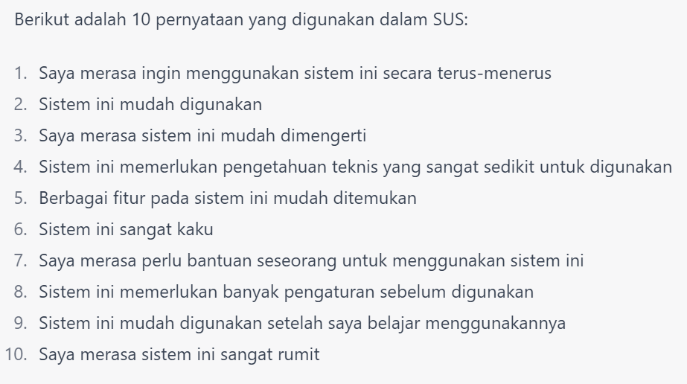

Setelah responden menyelesaikan pengisian SUS, maka skor kegunaan sistem dihitung dengan rumus yang telah ditetapkan. Skor SUS berkisar antara 0 hingga 100, di mana semakin tinggi skor SUS, semakin baik kegunaan sistem yang diukur.

**Kegunaan SUS:**

* Mengetahui kepuasan pengguna terhadap sistem atau produk
* Meningkatkan kegunaan sistem atau produk
* Membandingkan kegunaan antara beberapa sistem atau produk
* Memperbaiki pengalaman pengguna

**Blacbox testing ->** metode pengujian perangkat lunak yang dilakukan tanpa memperhatikan kode atau rincian internal dari sistem yang diuji. Pada metode ini, pengujian dilakukan dengan menguji input dan output sistem yang diuji tanpa memperhatikan proses di dalam sistem. Tujuan dari pengujian ini adalah untuk memastikan bahwa sistem dapat bekerja sesuai dengan spesifikasi dan kebutuhan pengguna

**Penjelasan**:Untuk mengetahui apakah semua fitur telah berjalan seperti yang dibutuhkan.

1. Rincian mengenai PRD dan FSD

**PRD**

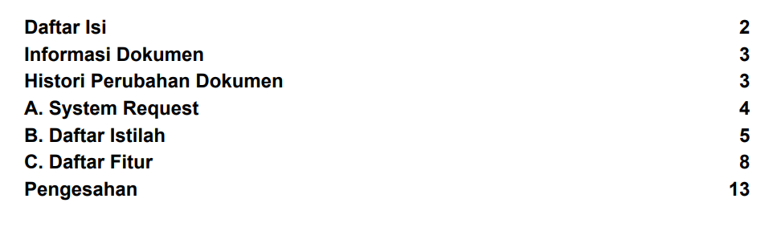

**FSD**

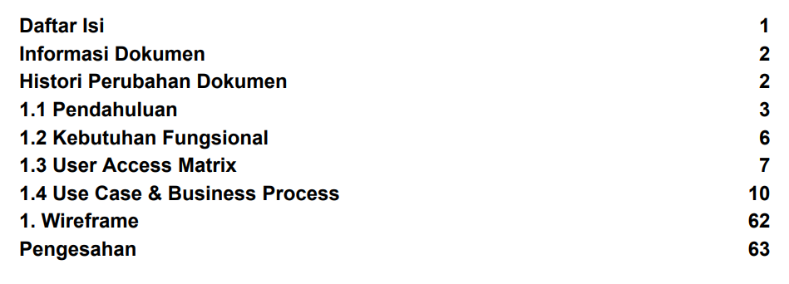

1. Kenapa menggunakan back end dan front end tersebut

* Penggunaan Laravel sesuai dengan lingkungan sistem/kemampuan yang sudah ada di inspektorat utama (permintaan bagian umum inspektorat)

1. Konsep Maintenance

* Proses maintenance pada SDLC sangat penting untuk memastikan bahwa sistem dapat berjalan dengan baik dan memenuhi kebutuhan pengguna. Dengan melakukan maintenance secara teratur, tim pengembang dapat memperbaiki masalah dengan cepat dan meningkatkan kualitas sistem secara keseluruhan.

1. Apakah ada permasalahan pada sistem berjalan?

* Ada beberapa proses yang tidak menerapkan pedoman
* Dijelaskan pada analisis fishbone

1. Konsep diagram fishbone(diagram Ishikawa)

* alat analisis yang digunakan untuk mengidentifikasi dan menganalisis penyebab suatu masalah.
* Terdiri dari: masalah yang ingin dipecahkan, dan mengidentifikasi faktor-faktor yang menyebabkan masalah tersebut
* Tujuan:
* peningkatan kualitas produk atau proses
* mengidentifikasi masalah dalam proses bisnis
* Mengatasi masalah dalam lingkungan kerja
* memahami kompleksitas masalah dan menemukan akar penyebab masalah
* mengidentifikasi penyebab masalah dan mengambil tindakan yang tepat

1. Konsep Use case Diagram

Jenis diagram UML (Unified Modeling Language) yang digunakan untuk menggambarkan interaksi antara sistem atau produk yang sedang dibuat dengan pengguna atau aktor lain yang terkait. Use case diagram memberikan gambaran visual tentang fungsionalitas sistem dan hubungannya dengan pengguna atau aktor lainnya.

1. Perbedaan kebutuhan fungsional dan nonfungsional

**Kebutuhan fungsional:**  menjelaskan apa yang diharapkan sistem, seperti proses, operasi, dan fungsi yang harus dijalankan oleh sistem

**Kebutuhan nonfungsional:** bagaimana sistem harus berperforma atau bertindak.

**Kesimpulan:** Kebutuhan fungsional adalah kebutuhan yang berisi proses-proses apa saja yang nantinya dilakukan oleh sistem. Sedangkan kebutuhan non-fungsional adalah kebutuhan yang menitikberatkan pada properti perilaku yang dimiliki oleh sistem / kebutuhan yang menggambarkan bagaimana sistem berkerja kedepannya.

1. Konsep Authenticate dan authorization

**Authentication (autentikasi)** adalah proses verifikasi identitas seseorang atau sistem sebelum diizinkan untuk mengakses informasi atau sumber daya

**Authorization (otorisasi)** adalah proses yang mengizinkan akses(hak akses) ke sumber daya atau informasi tertentu setelah pengguna atau sistem berhasil melewati proses autentikasi.

1. Konsep Normalisasi database (<https://aantamim.id/normalisasi-database/> )

* UNF

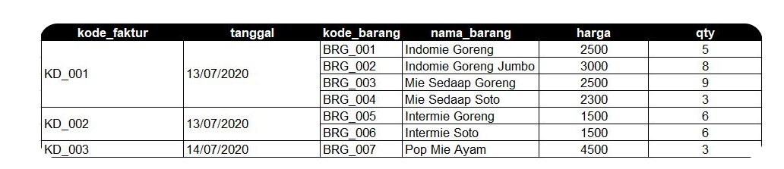

* First Normal Form (1NF): Suatu tabel dikatakan 1NF jika dan hanya jika setiap atribut dari data tersebut **hanya memiliki nilai tunggal** dalam satu baris.

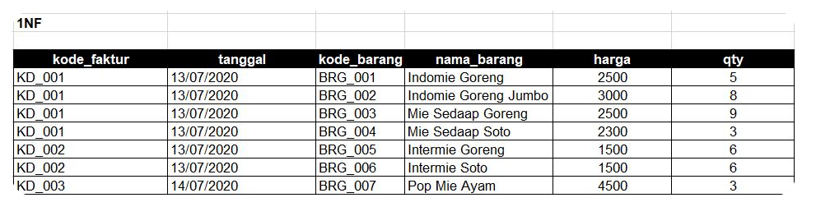

* Second Normal Form (2NF): Tidak diperkenankan adanya partial “functional dependency” kepada primary key dalam sebuah tabel. Functional dependency adalah setiap atribut yang bukan kunci (non key) bergantung secara fungsional terhadap primary key. Intinya adalah pada 2NF ini **tabel tersebut harus dipecah berdasarkan primary key.**

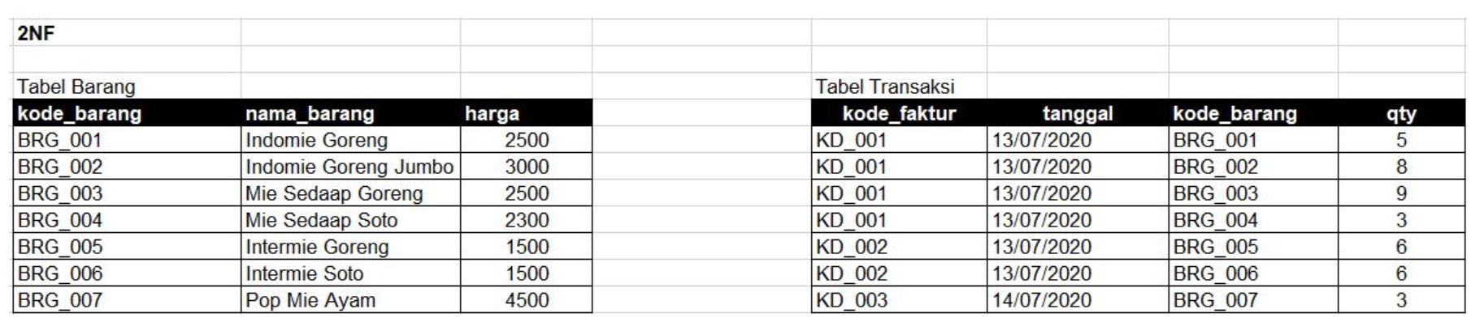

* Third Normal Form (3NF)-> tidak diperkenankan adanya partial “transitive dependency” dalam sebuah tabel. jika terdapat suatu atribut yang tidak bergantung pada primary key tapi bergantung pada field yang lain maka atribut-atribut tersebut perlu dipisah ke tabel baru. Contoh qty tidak bergantung pada kode_faktur namun kepada kode_barang
* 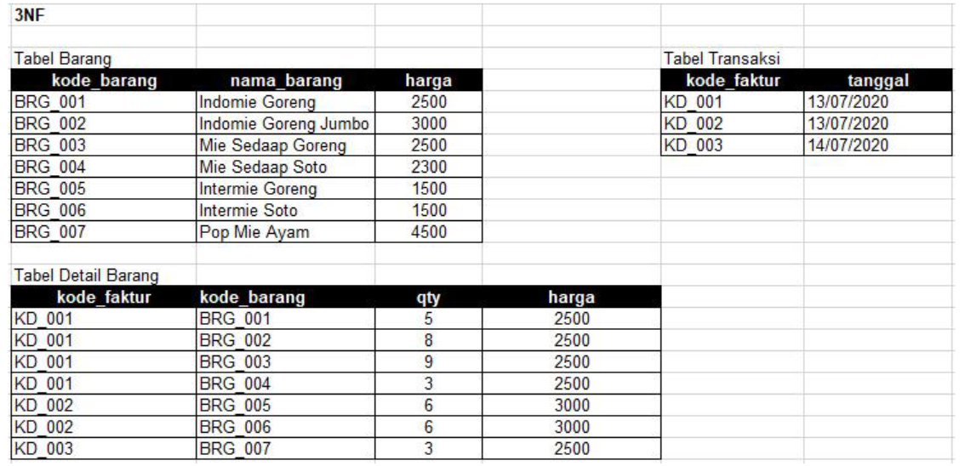
* Fourth Normal Form (4NF): Tabel-tabel di dalam database harus memenuhi kriteria 3NF dan juga tidak ada ketergantungan multivalued di dalam tabel.

1. Jelaskan fungsi tabel input_field

* Table input_field digunakan untuk pertanyaan pada LKE dengan opsi jawaban berupa field berbentuk input, jadi satu pertanyaan terdapat satu input/lebih.

1. Generate template seperti apa yang dilakukan?

* Generate Surat pengantar BPS kab/kota-> berisi ttd kepala satuan kerja dan nilai
* Generate surat pengantar BPS Provinsi->berisi ttd kepala dan satker bps kab/kota yang diajukan
* Generate Laporan Hasil Evaluasi( LHE)-> nilai desk evaluation,informasi TPI.

1. Konsep WBK dan WBBM

Wilayah Bebas Korupsi (WBK) dan Wilayah Birokrasi Bersih dan Melayani (WBBM) adalah program yang diluncurkan oleh Pemerintah Indonesia untuk mewujudkan tata kelola pemerintahan yang baik dan mengurangi tindakan korupsi dalam birokrasi.

* **Wilayah Bebas Korupsi (WBK)** merupakan suatu wilayah atau unit kerja yang memiliki tata kelola pemerintahan yang baik dan bersih dari praktik korupsi, kolusi, dan nepotisme (KKN).
* **Wilayah Birokrasi Bersih dan Melayani (WBBM)** merupakan suatu wilayah atau unit kerja yang memiliki birokrasi yang bersih, efektif, dan efisien dalam memberikan pelayanan kepada masyarakat.

Program WBK dan WBBM ini bertujuan untuk membangun sistem pemerintahan yang bersih, transparan, dan akuntabel serta memberikan pelayanan publik yang lebih baik dan efisien kepada masyarakat. Hal ini diharapkan dapat meningkatkan kepercayaan masyarakat terhadap pemerintah dan memperkuat fondasi demokrasi di Indonesia. Program ini diimplementasikan melalui serangkaian kebijakan, program, dan langkah-langkah strategis yang melibatkan partisipasi aktif seluruh elemen masyarakat dan pemerintah.

1. Penjelasan LKE dan LHE(Laporan hasil Evaluasi)

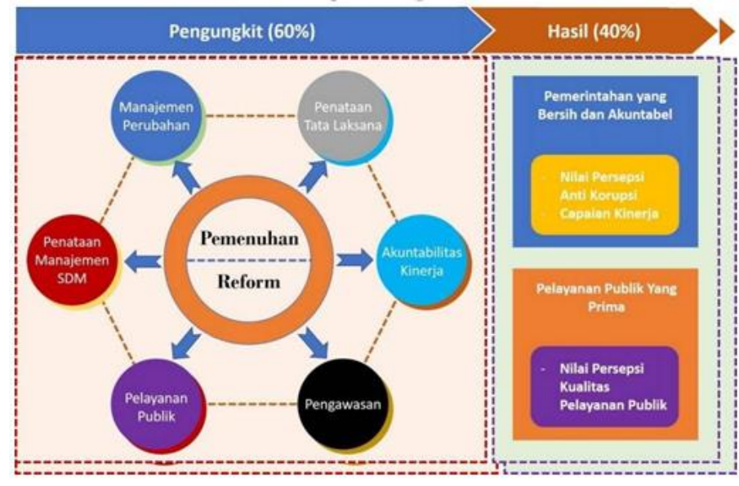

1. Pedoman pembangungan dan evaluasi ZI

* Latar belakang, pengertian, penjelasan tiap pilar, dokumen yang perlu diupload dan contoh dokumennya, bobot, penilaian evaluasi dan pemantauan ZI